**МІНІСТЕРСТВО ОСВІТИ І НАУКИ УКРАЇНИ**

**ЛЬВІВСЬКИЙ НАЦІОНАЛЬНИЙ**

**УНІВЕРСИТЕТ ІМЕНІ ІВАНА ФРАНКА**

**ФАКУЛЬТЕТ УПРАВЛІННЯ** **ФІНАНСАМИ ТА БІЗНЕСУ**

**Кафедра цифрової економіки та бізнес-**

**аналітики**

**КУРСОВА РОБОТА**

**з навчальної дисципліни**

**“Проектування та адміністрування БД і СД”**

**Тема:**

**«Інформаційна система для аудиторської компанії»**

**Науковий керівник: Виконавець:**

к.е.н., доц. Депутат Б.Я.Шевчук Ю.І.

(прізвище, ім’я, по-батькові) (прізвище, ім’я, по-батькові)

__________________ (підпис) УФЕ-31с група

______________ (підпис)

**“___” _____________ 2020 р. “___” ____________ 2020 р.**

**Загальна кількість балів __________________________________________**

(підписи, ПІП членів комісії)

**Львів 2020**

ЗМІСТ

ВСТУП 3

РОЗДІЛ 1. АНАЛІЗ ВИМОГ 5

1.1 Постановка завдання 5

1.2 Розробка моделі варіантів використання веб-сайту 5

РОЗДІЛ 2. РОЗРОБКА БАЗИ ДАНИХ 8

2.1 Опис моделі даних 8

2.1.1. Перелік таблиць бази даних 10

2.1.2. Перелік полів таблиць бази даних 11

2.2 Нормалізація реляційних відношень 12

2.3 Визначення типів даних 14

2.4 Обмеження цілісності даних 16

2.5 Запити до таблиць бази даних 16

РОЗДІЛ 3. РОЗРОБКА ВЕБ-САЙТУ 19

3.1. Інструменти для розробки веб-сайту 19

3.2 Структура веб-сайту 20

3.3 Макети сторінок веб-сайту 21

3.3 Програмування серверної частини 23

3.4 Програмування клієнтської частини 25

ВИСНОВКИ 26

СПИСОК ВИКОРИСТАНИХ ДЖЕРЕЛ 27

ДОДАТКИ 28

****ВСТУП****

У сучасних реаліях спостерігається активний вплив ІТ-технологій у всіх сферах життя. Інформаційні системи (ІС) широко застосовуються в сфері послуг, щоб автоматизувати обмін інформацією між клієнтом та постачальником відповідних послуг, а також для швидкого обміну та передачі інформації. Використання інформаційної технології є джерелом підвищення ефективності роботи фірми та її управління.

При розробці сучасної інформаційної системи питання проектування зберігання і обробки даних стає найважливішим і, з огляду на те, що автоматизуються бізнес-процеси, база даних розглядається її невід'ємною частиною. Такий розгляд бази даних грунтується на необхідності передачі інформації в бізнес-процесах і необхідності роботи з документами.

Зважаючи на вище викладане, обрана тема курсової роботи є актуальною, оскільки Інформаційна система допомагає забезпечити оптимізацію роботи підприємтва чи обмін інформації.

Метою курсової роботи є досліження теоритичних основ ІС та її реалізація WEB-орієнтованої системи замовлення послуг аудиторської компанії “T&Q”. Відповідно до мети було визначено такі завдання:

* проаналізувати предметну область та здійснити проектування БД аудиторської компанії на основі системи управління базами даних MYSQL;
* забезпечити редагування даних таблиць БД та взаємозв'язків між різними таблицями;
* розробити інтерфейс web-сторінки і організувати взаємодію її з БД на основі PHP.
* визначити шляхи подальшого вдосконалення розробленої ІС, навести рекомендації стосовно її експлуатації;

Об’єктом дослідження курсової роботи є особливості розробки інформаційної систеи для аудиторської компанії з використання системи управління базами даних MYSQL.

Предметом дослідження є теоритичні основни та практичне застосування технологій MYSQL, PHP, Java Script, HTML.

При написанні курсової роботи використовувались загальнонаукові методи дослідження такі як: аналіз, індукція, конкретизація, систематизація і узагальнення, порівняльного аналізу, графічний метод.

Інформаційною базою для написання курсової роботи по даній темі стали, підручники і навчальні посібники, інформаційні матеріали з Інтернету.

Структурно робота скадається з трьох розділів. У першому розділі описано бізнес-ідею та аналіз вимого для неї. У наступному описано побудову навчальної бази даних. У третьому розділі продемонстровано підходи та реалізацію WEB-орієнтованої системи замовлення послуг аудиторської компанії “T&Q”.

РОЗДІЛ 1. АНАЛІЗ ВИМОГ

### 1.1 Постановка завдання

Інформаційна система для аудиторської компанії допомагає оптимізовувати процес замовлення послуг. Вона оперує інформацією про послуги, які надає дана компанія.

Інформація про користувача зберігається у вигляді емейла та імені. ІС дозволить проводити замовлення без участі другої сторони, що зменшить затрати людських ресурсів. Основним завдання ІС є формування замовлення та передача його до бази даних та сторінки адміністратора.

Щоб зробити можливим виконня цієї бізнес-ідеї постають такі технічні завдання:

* забезпечити реєстрацію користувача та адміністратора;
* забезпечити вхід в систему та перегляд послуг користувачем;
* забезпечити підтвердження замовлення користувачем;
* створити можливість адміністратору переляд замовлень.

При виборі замовлення може виникнути потреба змінити замовлення, тобто варто забезпечити редагування вмісту замовлення. При виникненні запитань користувач матиме можливість скористатись контакною формою для швидкого реагування. Також для зручності додано підсумкову суму замовлення.

### Розробка моделі варіантів використання веб-сайту

Головним користувачем системи виспупає клієнт, кінцева мета якого є здійснити замовлення. Клієнт передає свої дані: емайл та ім’я в систему, натомість з бази даних він отримує список послуг та формує власне замовлення. Вигляд діаграми варіантів використання клієнтом продукту продемонстровано на рисунку 1.

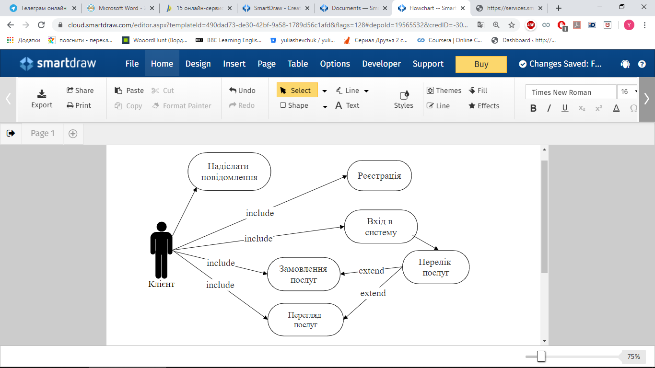

Рис. 1.1 – Діаграма варіантів використання для користувача

Другим користувачем системи є адміністратор, який переглядає замовлення клієнта. Вигляд діаграми варіантів використання адміністратором продукту продемонстровано на рисунку 1.2.

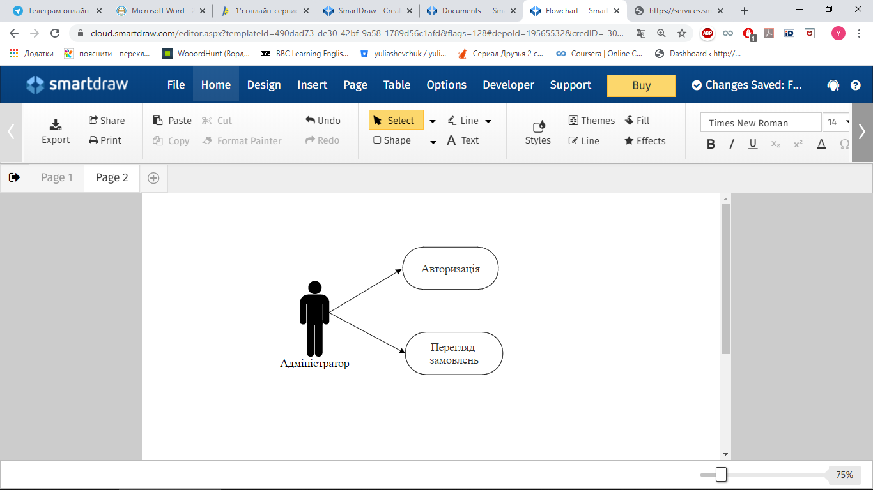

Рис. 1.2 – Діаграма варіантів використання для адміністратор

Отже, метою інфрмаційної системи для аудиторської комнанії є формування замовлення зовнішнім користувачем, тобто клієнтом та перегляд замовлення внутрішнім користувачем – адміністратором.

РОЗДІЛ 2. РОЗРОБКА БАЗИ ДАНИХ

### 2.1 Опис моделі даних

Етап концептуального проектування полягає в описі та синтезі інформаційних вимог користувачів у початковий проект БД. Вихідними даними можуть бути сукупність документів користувача при класичному підході або алгоритми додатків (алгоритми бізнесу) при сучасному підході. Результатом цього етапу є високорівневе подання (у вигляді системи таблиць БД) інформаційних вимог користувачів на основі різних підходів.

Спочатку вибирається модель БД. Потім створюється структура БД, яка заповнюється даними за допомогою систем меню, екранних форм або в режимі перегляду таблиць БД. Тут же забезпечується захист і цілісність (у тому числі посилальна) даних за допомогою СУБД або шляхом побудови тригерів.

Виконати концептуального проектування бази даних передбачає визначення логіки функціонування сайту. Функціонал web-сайту можна забезпечити через такі процеси:

- реєстрація та авторизація користувача сайту;

- безпосереднє здійснення замовлення послуг.

Процес розробки веб-сайту

Реєстрація та авторизація

Замовлення послуг

Рис. 2.1 – Діаграма функцій процесу роботи веб-сайту

Процес замовлення послуг пов'язаний із реєстрацією та авторизацією користувача, де безпосередньо представлена можливість переглянути послуги, які надаються компанією та здійснити їх замовлення. Такий процес був розроблений з метою швидкого збору інформації про клієнта, який здійснює замовлення, а також послуг, які він обрав. Це допомагає зменшити витрати часу користувача на заповнення даних та цілісної передачі даних про замовлення.

Для здійснення реєстрації користувач повинен вказати ім’я, електронну пошту та пароль.

Таблиця 2.1

Процес реєстрації

|  |  |
| --- | --- |
| Назва характеристики | Значення характеристики |
| Назва процесу | Реєстрація користувача |
| Основні учасники | Користувач |
| Вхідна подія | Запит на реєстрацію |
| Вихідна подія | Повідомлення про успішну реєстрацію |
| Клієнт процесу | Користувач |

Далі розглянемо процес авторизації на основі вищезазначеного процесу реєстрації.

Таблиця 2.2

Процес авторизації користувача

|  |  |
| --- | --- |
| Назва характеристики | Значення характеристики |
| Назва процесу | Вхід користувача |
| Основні учасники | Користувач |
| Вхідна подія | Запит на вхід |
| Вихідна подія | Перехід на користувацьку сторінку |
| Клієнт процесу | Користувач |

Наступним процесом є замовлення. Цей процес є найважливішим, оскільки сам сайт створений для забезпечення цього процесу.

Таблиця 2.3

Процес замовлення

|  |  |
| --- | --- |
| Назва характеристики | Значення характеристики |
| Назва процесу | Замовлення |
| Основні учасники | Користувач |
| Вхідна подія | Запит на замовлення |
| Вихідна подія | Повідомлення про успішне замовлення |
| Клієнт процесу | Користувач |

Завершальним етапом проектування є створення концептуальної моделі бази даних, яка зображена на рисунку 2.4.

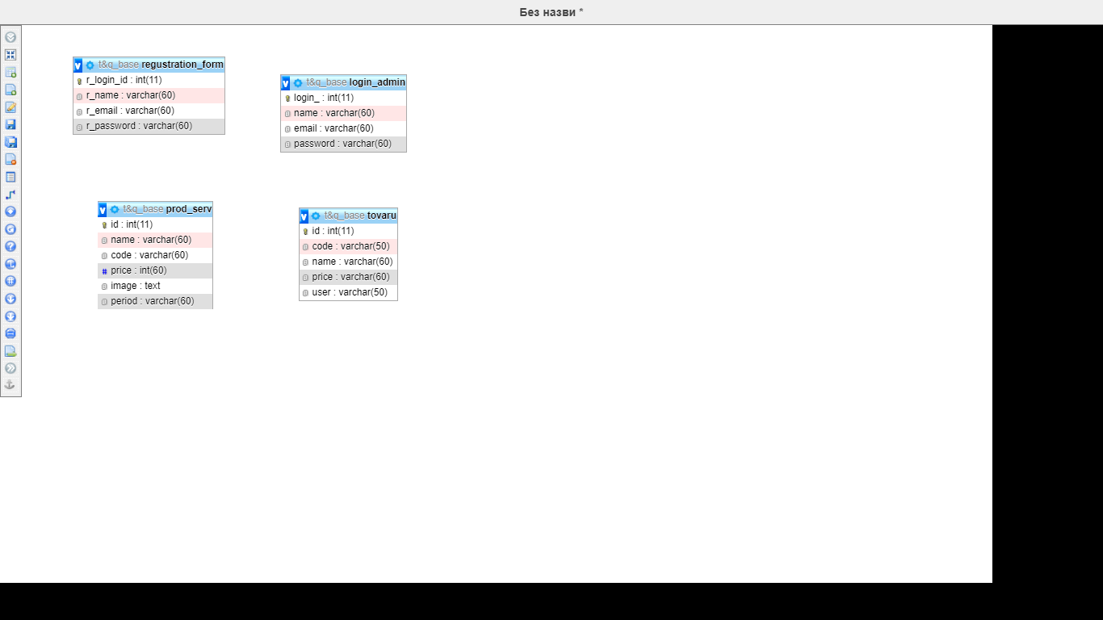

Рис. 2.4 – Концептуальна модель

### 2.1.1. Перелік таблиць бази даних

База даних ‘t&q_base’ містить такі таблиці :

1) regustration_form – таблиця, у якій міститься інформація про користувача, яка передається при реєстрації та використовується при вході в систему;

2) prod_serv – таблиця, у якій знаходиться доступні послуги для користувача;

3) tovaru – таблиця, у яку вноситься дані про замовлення та користувача сайту.

4) login_admin – таблиця, у якій знаходяється дані про адміністратора, які необхідні при авторизації.

### 2.1.2. Перелік полів таблиць бази даних

Поля, які ідентифікують властивості таблиці «regustration_form»:

1. r_login_id - ідентифікаційний код користувача;
2. r_name – ім’я користувача;
3. r_email – емейл користувача;
4. r_password – пароль користувача.

Поля, які ідентифікують властивості таблиці «prod_serv»:

1. id – індифікаційний код послуги;
2. name – назва послуги;
3. code – код послуги;
4. price – ціна послуги;
5. image – візуальна передача назви послуги;
6. period – період виконання послуги (вказується в тижнях).

Поля, які ідентифікують властивості таблиці «tovaru»:

1. іd - індифікаційний код замовлення;
2. code – код замовлення;
3. name – назва замовлення;
4. price – ціна замовлення;
5. user – емейл користувача;

Поля, які ідентифікують властивості таблиці «login_admin»:

1. login_ - ідентифікаційний код адміністратора;
2. name – ім’я адміністратора ;
3. email – емейл адміністратора;
4. password – пароль адміністратора.

### 2.2 Нормалізація реляційних відношень

Нормалізація - це розбивка таблиці на дві або більше частин, які характеризуються кращими властивостями при доповненні, зміні і вилученні даних. Кінцева мета нормалізації зводиться до отримання такого проекту бази даних, у котрому кожний факт з'являється лише в однім місці, тобто виключена надлишковість інформації. Це робиться не стільки з метою економії пам'яті, скільки для виключення можливої суперечливості збережених даних.

Перша нормальна форма (1НФ) - це звичайне відношення, на перетині рядків і стовпів якого розташоване атомарне значення відповідного атрибута, що має унікальне значення ключового атрибута, що не допускає дублювання кортежів. Таке відношення автоматично вже знаходиться в 1НФ.

Відношення знаходиться в другій нормальній формі (2НФ) тоді,коли відношення знаходиться в 1НФ і немає неключових атрибутів, залежних від частини складного ключа. Неключовий атрибут - це атрибут, який не входить до складу жодного потенційного ключа. Варто зазначити, щоякщо потенційний ключ відношення є простим, то відношення автоматично перебуває під 2НФ.

Відношення знаходиться в третій нормальній формі (3НФ) тоді, коли відношення знаходиться в 2НФ і всі неключові атрибути взаємно незалежні.

Атрибути називаються взаємно незалежними, якщо жоден з них не є функціонально залежним від іншого.

Поняття функціональної залежності є базовим, так як на його основі формулюються визначення всіх інших видів залежностей. Функціональна залежність - це зв'язок між атрибутами.

У відношенні R атрибут Y функціонально залежить від атрибута X (X і Y можуть бути складовими) у тому випадку, якщо кожному значенню X відповідає в точності одне значення Y.

Функціональні залежності між атрибутами в таблиці «regustration_form», котра містить усю інформацію про користувача зображено у Таблиці 2.4. У ній зображено, що ключовим полем є поле ідентифікаційний код користувача, тобто поле «r_login_id», із значенням «Primary». Поля «r_name», «r_email», «r_password», залежні від поля «r_login_id».

Таблиця 2.4

Функціональні залежності між атрибутами сутності «regustration_form»

|  |  |
| --- | --- |
| Найменування атрибутів | Функціональні залежності |
| r_login_id  r_name  r_email  r_password |  |

Далі розглянемо функціональні залежності між атрибутами в таблиці «prod_serv», у якій міститься інформація про послуги. Графічно вона представлена в Таблиці 2.5. Поля «name», «code», «price», «image», «period», залежні від поля «id».

Таблиця 2.5

Функціональні залежності між атрибутами сутності «prod_serv»

|  |  |
| --- | --- |
| Найменування атрибутів | Функціональні залежності |
| іd  name  code  price  image  period |  |

Функціональна залежність між атрибутами в таблиці «tovaru», у якій міститься інформація про замовлення, графічно відображається в Таблиці 2.6. У ній зображується, що ключовим полем є ідентифікаційний код замовлення, тобто поле «id», із значенням «Primary». Усі інші поля підпорядковуються полю «id».

Таблиця 2.6

Функціональні залежності між атрибутами сутності «tovaru»

|  |  |
| --- | --- |
| Найменування атрибутів | Функціональні залежності |
| id  code  name  price  user |  |

Функціональні залежності між атрибутами в таблиці «login_admin», котра містить усю інформацію про адміністратора зображено у Таблиці 2.7

Таблиця 2.7

Функціональні залежності між атрибутами сутності «login_admin»

|  |  |
| --- | --- |
| Найменування атрибутів | Функціональні залежності |
| r_login  name  email  password |  |

### 2.3 Визначення типів даних

Структура MySQL в своїй структурі містить такі елементи:

* база даних;
* таблиці;
* записи таблиць.

Першим етапом є створення бази даних в кореневому каталозі phpMyAdmin з назвою “t&q_base”. Наступний етап полягає у наповненні бази даними таблицями: regustration_form, prod_serv, tovaru, login_admin, які використовуються для функціонування сайту. Завершальним етапом є наповнення таблиць даними. Вміст таблиць продемонстрований в Таблицях 2.8-2.11.

Таблиця 2.8.

Склад таблиці *«*regustration_form*»*

|  |  |  |  |  |
| --- | --- | --- | --- | --- |
| №п/п | Найменування атрибутів | Тип полів | Розмір полів | Додаткові обмеження цілісності |
| 1 | r_login_id | int | 11 | Первинний ключ |
| 2 | r_name | varchar | 60 | Обов’язкове |
| 3 | r_email | varchar | 60 | Обов’язкове |
| 4 | r_password | varchar | 60 | Обов’язкове |

Таблиця 2.9.

Склад таблиці *«*prod_serv*»*

|  |  |  |  |  |
| --- | --- | --- | --- | --- |
| №п/п | Найменування атрибутів | Тип полів | Розмір полів | Додаткові обмеження цілісності |
| 1 | іd | int | 11 | Первинний ключ |
| 2 | name | varchar | 60 | Обов’язкове |
| 3 | code | varchar | 60 | Обов’язкове |
| 4 | price | int | 60 | Обов’язкове |
| 5 | image | text | - | Обов’язкове |
| 6 | period | varchar | 60 | Обов’язкове |

Таблиця 2.10.

Склад таблиці *«*tovaru*»*

|  |  |  |  |  |
| --- | --- | --- | --- | --- |
| №п/п | Найменування атрибутів | Тип полів | Тип полів | Додаткові обмеження цілісності |
| 1 | id | int | 11 | Первинний ключ |
| 2 | code | varchar | 50 | Обов’язкове |
| 3 | name | varchar | 60 | Обов’язкове |
| 4 | price | varchar | 60 | Обов’язкове |
| 5 | user | varchar | 50 | Обов’язкове |

Таблиця 2.11

Склад таблиці *«*login_admin*»*

|  |  |  |  |  |
| --- | --- | --- | --- | --- |
| №п/п | Найменування атрибутів | Тип полів | Розмір полів | Додаткові обмеження цілісності |
| 1 | login_ | int | 11 | Первинний ключ |
| 2 | name | varchar | 60 | Обов’язкове |
| 3 | email | varchar | 60 | Обов’язкове |
| 4 | password | varchar | 60 | Обов’язкове |

### 2.4 Обмеження цілісності даних

Обмеження цілісності — це правила, які обмежують усі можливі стани бази даних, а також переходи з одного стану в інший. Таким чином, обмеження цілісності визначають множину «допустимих» станів і переходів між ними. База даних перебуває в цілісному стані, якщо вона відповідає всім визначеним для неї вимогам цілісності.

У навчальній базі “t&q_base” застоcовано наступні обмеження щодо первинних ключів:

* not null;
* primary key;
* auto_increment;

Not null – обмеження, яке застосовується до всіх полів таблиць бази даних.

### 2.5 Запити до таблиць бази даних

Навчальний сайт реалізує такі запити до бази даних:

1. Запити типу «SELECT»:

* SELECT * FROM prod_serv WHERE code='" . $_GET["code"] . "' – даний запит виконує виведення всіх послуг;
* SELECT * FROM prod_serv ORDER BY id ASC – запит виконує виведення усіх послуг, впорядкованих по полю “id”;
* SELECT r_email FROM regustration_form WHERE r_email ='"$_REQUEST['rEmail']."' – виконується виведення емейла користувача для перевірки унікальності значення;
* SELECT r_email, r_password FROM regustration_form WHERE r_email = '".$rEmail."' AND r_password = '".$rPassword."' limit 1 – запит виконує виведення емейла та пароля користувача, щоб перевірити чи даний користувач зареєстрований.
* "SELECT email, password FROM login_admin WHERE email = '".$aEmail."' AND password = '".$aPassword."' limit 1" – запит перевіряє правильність емейла та пароля адміністратора.
* SELECT * FROM tovaru – даний запит виводить з таблиці “tovaru” всі замовлення, які були зроблені користувачами.

Прикладом використання запиту SELECT у коді є:

if(!empty($_POST["quantity"])) {

$productByCode = $db_handle->runQuery("SELECT * FROM prod_serv WHERE code='" . $_GET["code"] . "'");

$itemArray=array($productByCode[0]["code"]=>array('name'=>$productByCode[0]["name"], 'code'=>$productByCode[0]["code"], 'period'=>$productByCode[0]["period"], 'quantity'=>$_POST["quantity"],'user'=>$_SESSION['rEmail'] ,'price'=>$productByCode[0]["price"],'image'=>$productByCode[0]["image"]));

2. Запит типу «INSERT»:

* INSERT INTO tovaru (code, name, price, user) VALUES ('$code', '$name', '$price', '$user' ) – виконується запис даних замовлення з корзини в таблицю;
* INSERT INTO regustration_form(r_name, r_email, r_password) VALUES('$rName','$rEmail','$rPassword') – запит виконує запис даних користувача при реєстрації.

Прикладом використання запиту INSERT у коді є:

if(isset($_REQUEST['submit']))

{

$user= $_POST['user'];

$name= $_POST['name'];

$price= $_POST['price'];

$code= $_POST['code'];

$sql = "INSERT INTO tovaru ( code, name, price, user) VALUES ( '$code', '$name', '$price', '$user' )";

if($conn->query($sql)==TRUE){

}else{ echo 'Order was made successfuly';

}

}

else{

echo 'query doesnt execute';

}

РОЗДІЛ 3. РОЗРОБКА ВЕБ-САЙТУ

### 3.1. Інструменти для розробки веб-сайту

Для розробки сайту використано наступні технології:

* MySQL **-** вільна реляційна система керування базами даних (СКБД), яка працює як сервер для забезпечення багатокористувацького доступу до великої кількості баз даних.
* PHP (англ. PHP: Hypertext Preprocessor - «PHP: препроцесор гіпертексту») - скриптова мова програмування, застосовується для розробки додатків і сайтів. Дана мова підтримується сервером XAMPP, на якому буде розгорнуто web-орієнтована програма.
* HTML  (Hypertext Markup Language) — це мова опису структури сторінок документів, яка дозволяє звичайний текст форматувати в абзаци, заголовки, списки та інші структури, створювати посилання на інші сторінки. Це текстова мова, в якій інструкції з форматування, що називаються тегами, вбудовані в розділи документа, які містять конкретну інформацію. Теги повідомляють браузерам, як форматувати і представляти інформацію на екрані.
* **JavaScript – це мова програмування, що дозволяє зробити Web -сторінку інтерактивною, тобто такою що реагує на дії користувача**.

Отже, для реалізації даного проектру здійснена за допомогою скрипкової мови програмування PHP та СУБД MySQL.

Для адміністрування СКБД MySQL буде використано **phpMyAdmin** – веб-застосунок з відкритим кодом, написаний на мові PHP, що представляє собою веб-інтерфейс. PhpMyAdmin дозволяє через браузер здійснювати адміністрування сервера MySQL, запускати команди SQL та переглядати вміст таблиць і баз даних. Система користується великою популярністю у веб-розробників, оскільки дозволяє керувати СКБД MySQL без безпосереднього вводу SQL команд, надаючи зручний інтерфейс.

Розгортання програмного продукту буде відбуватися за допомогою локального сервера XAMP, який являє собою найпопулярнішим середовищем розробки PHP. XAMPP повністю безкоштовний і простий в установці дистрибутив Apache, що містить MariaDB, PHP і Perl. XAMPP створений з відкритим вихідним кодом, що дозволяє йому бути простим в установці та у використанні.

### 3.2 Структура веб-сайту

Дана програма реалізована у вигляді web-сайту, який працює через будь-який доступний браузер. Доступ до сайту відбувається через адресу: <http://localhost/index.html>.

Готовий програмний продукт має такі сторінки:

* Home – дозволяє повернутись на головну сторінку сайту з будь-якої іншої сторінки. Містить кредо компанії, та можливість перейти на вкладку About us за допомогою кнопки “Explore”.
* About us – містить інформацію про компанію: історії, пріорітети та команду.
* Сontact – розміщено форму зворотнього звязку.
* Sign up – дозволяє користувачу зареєструватися на сайті для подальшої роботи з ним.
* Log in – забезпечує вхід зареєстрованим користувачам у їхній профіль.
* Profail – сторінка, яка містить головний функціонал програми, забезпечує перегляд послуг та їх покупку.
* Log out – за допомогою цієї сторінки користувач завершує роботу з покупкою та переходить на сторінку початкову сторінку Home.
* Admin – дозволяє адміністратору переглядати замовлення користувачів.

### 3.3 Макети сторінок веб-сайту

Сторінки веб-сайту мають спільне меню, яке розміщене в верху сторінки, основними елемента якого є логотип, кредо, та безпоседньо перелік сторінок.

Вигляд меню показано на рисунку 3.1



Рисунок 3.1 Вигляд меню

Сторінка About us, як показано на Рисунок 3.2 скадається з 3 блоків, перехід між якими можна здійснювати за допомогою вибору підменю або прокручуванням мишки.

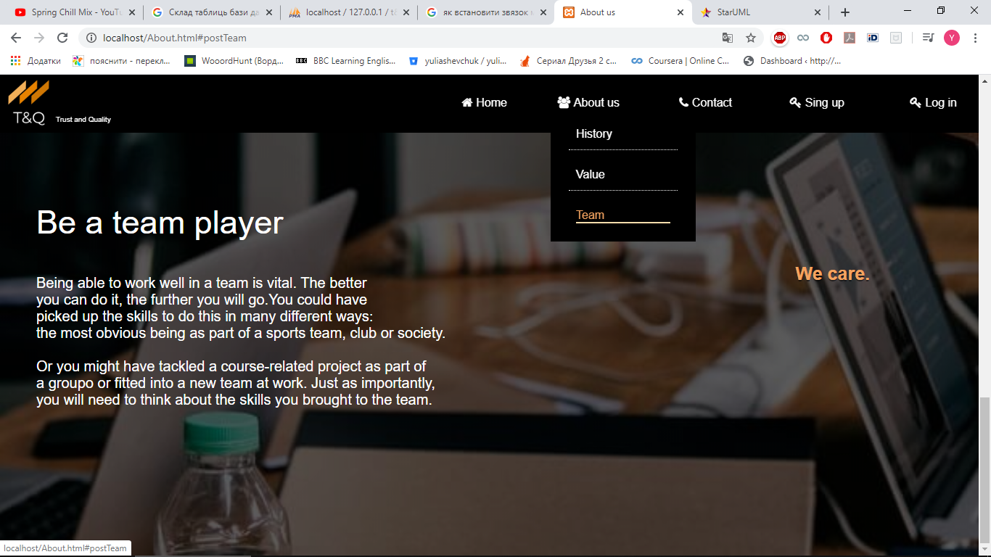

Рисунок 3.2 Вигляд сторінки About us

Сторінка Сontact містить форму зворотнього звязку для відправлення листа, яка розташована по середені сторінки. Сторінки Sign up та Log in стоверені теж за даним макетом.

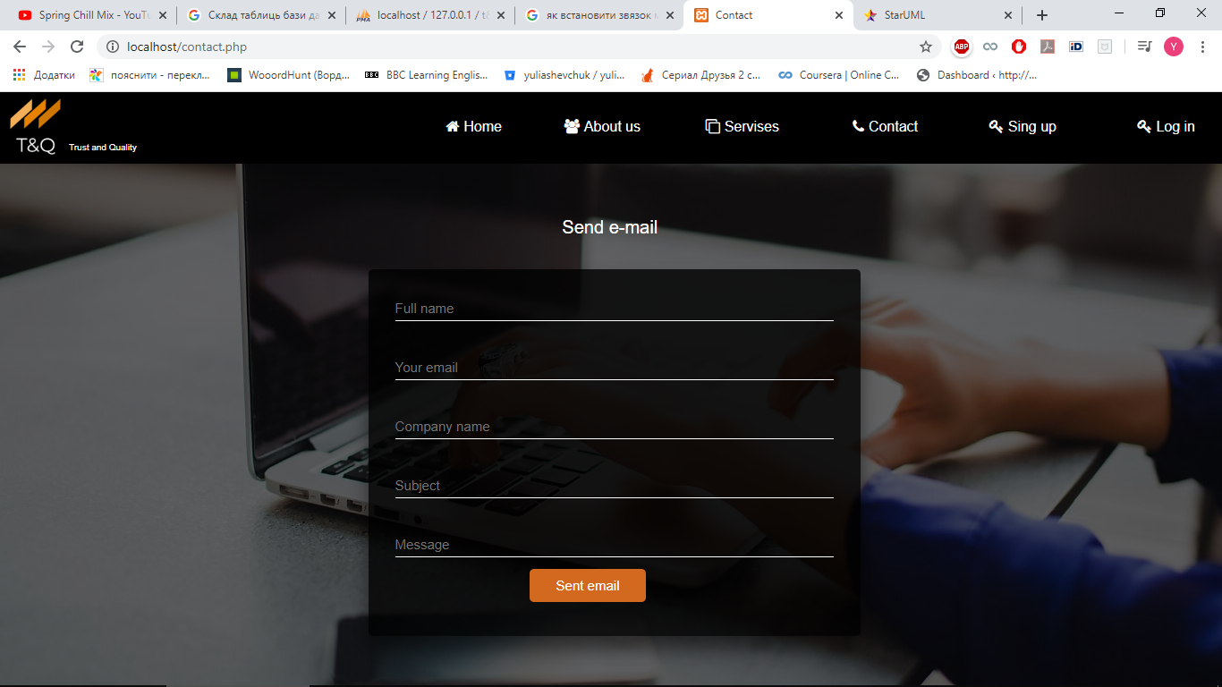

Рисунок 3.3 Вигляд сторінки Соntact

Сторінку Profail умовно можна поділити на 2 частини: 1) відображення вмісту кошика; 2) перелік доступних послуг для замовлення.



Рисунок 3.4 Вигляд сторінки Соntact

### 3.3 Програмування серверної частини

Для програмування серверної частини використано мову програмування PHP.

PHP  - скриптова мова програмування, застосовується для розробки додатків і сайтів. В даний час він є одним з лідерів серед мов програмування, які застосовуються для написання динамічних веб-сторінок.

За допомогою серверні скриптів організовано такі операції для функціонування сайту:

1. Зберігання даних користвувача: ім’я, емейл, пароль;
2. Підсумування ціни та одиниць замовлення;
3. Редагування вмісту корзини, тобто самого замовлення.

Прикладом використання PHP для додання товару в кошик у коді є:

<form method="post" action="UserProfail.php"> <?php

foreach ($_SESSION["cart_item"] as $item){

$item_price = $item["quantity"]*$item["price"];?>

<tr>

<td style="color: #FFFFE0;"><?php echo $item["name"]; ?>

<input type="hidden" name="name" value="<?php echo $item['name'];?>"></td>

<td style="color: #FFFFE0;"><?php echo $_SESSION['rEmail']; ?>

<input type="hidden" name="user" value="<?php echo $item['user'];?>"></td>

<td style="color: #FFFFE0;"><?php echo $item["code"]; ?><input type="hidden" name="code" value="<?php echo $item['code'];?>"></td>

<td style="color: #FFFFE0;"><?php echo $item["period"]; ?></td>

<td style="text-align:right;color: #FFFFE0;"><?php echo $item["quantity"]; ?></td>

<td style="text-align:right;color: #FFFFE0;"><?php echo "$ ".$item["price"]; ?>

<input type="hidden" name="price" value="<?php echo $item['price'];?>"></td>

<td style="text-align:right;color: #FFFFE0;"><?php echo "$ ". number_format($item_price,2); ?></td>

<td style="text-align:center;color: #FFFFE0;"><a href="UserProfail.php?action=remove&code=<?php echo $item["code"]; ?>" class="btnRemoveAction"><img src="icon-delete.png" alt="Remove Item" /></a></td>

</tr>

<?php

$total_quantity += $item["quantity"];

$total_price += ($item["price"]*$item["quantity"]);}?>

### 3.4 Програмування клієнтської частини

Для розробки клієнтської частини сайту (frontend), використано стандарти розмітки сторінок HTML, стилі СSS та JavaScript.

Вигляд сторінок подано у додатках. Опис наведено нижче:

1. Web-сторінка «http://localhost/index.html» є головню сторінкою, де користувач може за допогою меню перейти на будь-яку іншу вкладку (Додаток А).

2. Web-сторінка «http://localhost/About.html» дозволяє користувачу ознайомитись з історією, ціностями та командою компанії (Додаток Б).

3. Web-сторінка «http://localhost/contact.php» пропонує заповнити контактну форму, якщо в користувача виникли запитання (Додаток В).

4. Web-сторінка «http://localhost/signup.php» дозволяє користувачу зареєструватися на сайті (Додаток Г).

5. Web-сторінка «http://localhost/login.php» дозволяє користувачу здійснити авторизацію (Додаток Д).

6. Web-сторінка «http://localhost/UserProfail.php» є сторінка користувача, де він може переглянути послуги та здійснити замовлення (Додаток Е).

7. Web-сторінка «http://localhost/admin.php» знаходиться в адміністраторській частині сайту, дозволяє адміністратору здійнити авторизацію (Додаток Є).

8. Web-сторінка «[http://localhost/admin_profile.php»](http://localhost/admin_profile.php) знаходиться в адміністраторській частині сайту, за допомогою цієї сторінки адміністратор здійснює перегляд замовлення клієнтами (Додаток Ж).

ВИСНОВКИ

У результаті опрацювання Розділу 1 було опрацьовано бізнес-ідею сайту, а саме: надання можливості замовлення послуг аудиторської компанії користувачем; та поставленні основні технічні завдання для її досягнення.

При розробці моделей варіантів використання веб-сайту було визначено два користувача сайту:

1. Зовнішній – користувач, метою якого є здійснити замовлення.
2. Внутрішній – адмінстратор, який має можливість переглядати замовлення клієнта.

У Розділі 2 описано навчальну базу даних, її таблиці та записи. Визначено типи даних, функціональні залежності та нормалізаційні відношення. А також розроблено типи запитів та безпосередньо самі запити для реалізації технічних завдань, які представлені у Розділі 1.

В ході виконання практичного завдання було створено новий програмний продукт – інформаційна система для аудиторської компанію. На початковому етапі був здійснений аналіз предметної області та визначено основні інструменти для втілення бізнес-ідеї. Далі було створено web-сторінки, використовуючи мови програмування PHP та Java-script. Для реалізації бази даних використано систему управління базами даних MySQL. Здійснено опис серверної та клієнтської частин сайту.

Слід зазначити, що web-сайт завжди потребує допрацювання та оновлення.

В подальшому планується:

* розробити зв’язки між таблицями, що забезпечить цілісність даних;
* додати сторінкам динамічності.

**СПИСОК ВИКОРИСТАНИХ ДЖЕРЕ**Л

1. Клименко А. Профессии в сфере использования информационніх технологий //Менеджер по персоналу. – 2016. – № 11. – C. 46 -56
2. Ковалева Т. Ю. Статистическое исследование динамики и структурних изменений на рынке труда [Электронный ресурс] / Т. Ю. Ковалева // Проблемы современной экономики. – 2011. – № 2 (38). – Режим доступу: http://www.m - economy.ru/art.php?nArtId=3577.
3. Конноллі Т.: Бази даних. Проектування, реалізація і супровід. Теорія і практика / Конноллі Т., Бегг К. – [3-е видання.: Пер. З англ.] – М.: Видавничий дім «Вільямс», 2003. – 1440 с.
4. 4. Пітер Лабберс, Брайан Олберс, Френк Салім: HTML5 для професіоналів. Потужні інструменти для розробки сучасних веб-додатків – СПб.: Видавничий дім «Пітер», 2011. – 272 с.
5. Пасічник В. В. Організація баз даних та знань / В.В. Пасічник, В.А. Резніченко. – К.: Видавнича група BHV, 2006. – 384 с.
6. Романюк О.Н. Організація баз даних та знань / О.Н. Романюк, Т.О. Савчук. – Вінниця: ВДТУ, 2001.
7. Ситник Н.В. Проектування баз та сховищ даних . – К.: КНЕУ, 2004.
8. Фрейн Б. HTML5 и CSS3. Разработка сайтов для любых браузеров и устройств / Б. Фрейн. – СПб.: Питер, 2014. – 304 с.
9. Node.js v4.5.0 Documentation [Електронний ресурс]. – Режим доступу: https://nodejs.org/dist/latest-v4.x/docs/api/

ДОДАТКИ

Додаток А

Стартова сторінка



Додаток Б

Сторінка з інформацією про компанію



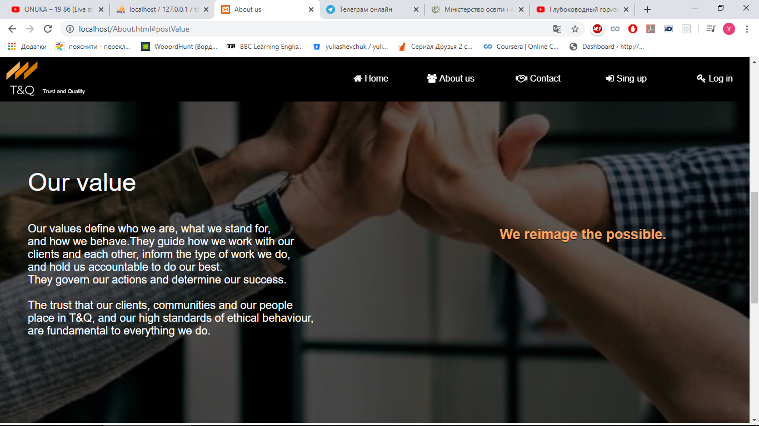

Додаток В

Контактна форма

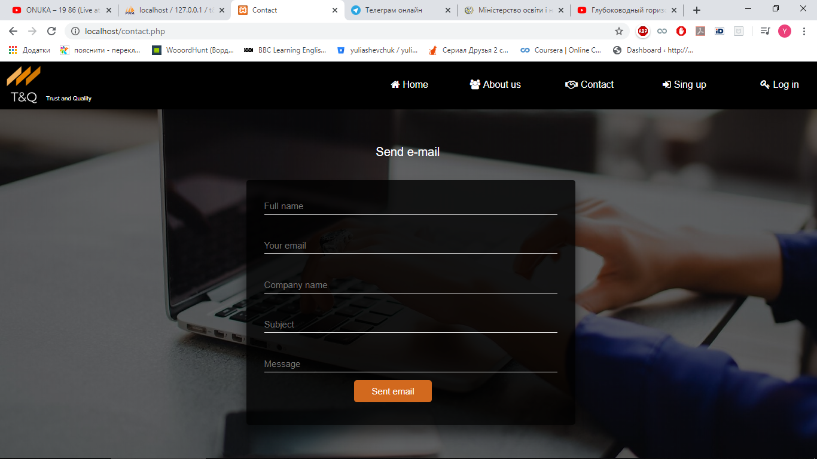

Додаток Г

Створення акаунту користувача

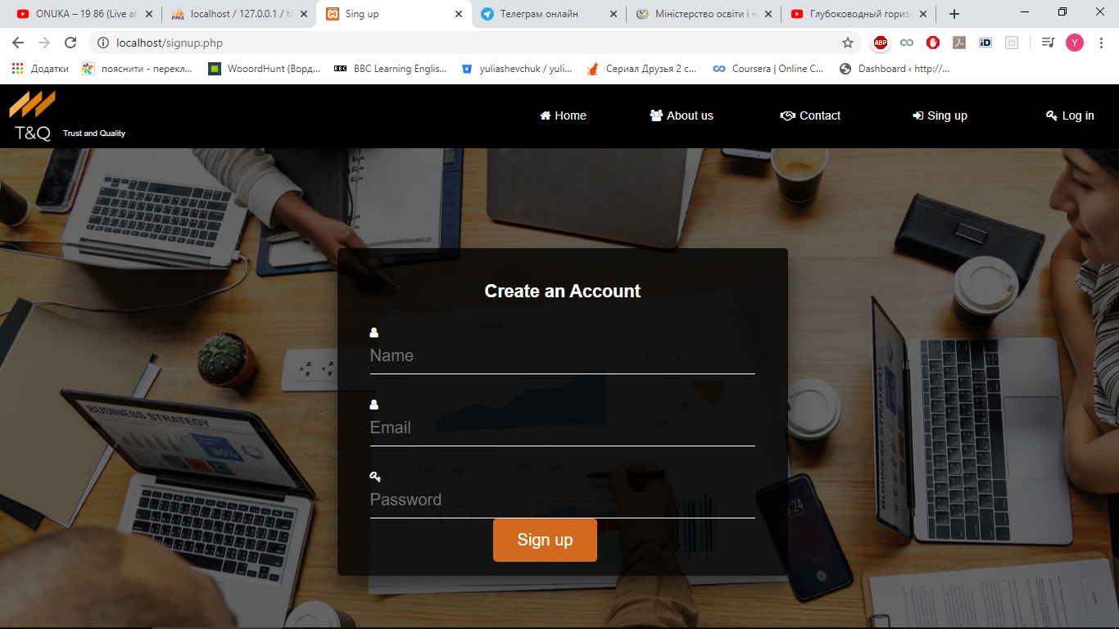

Додаток Д

Авторизація користувача

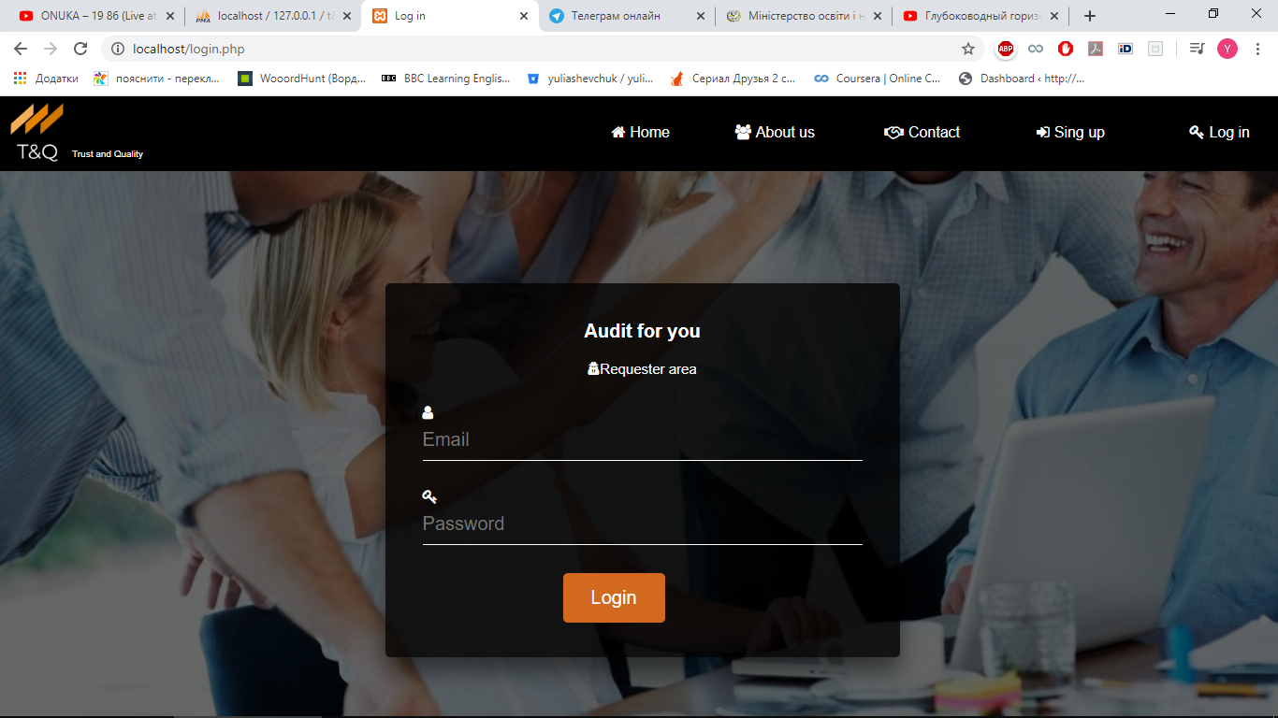

Додаток Е

Сторінка профілю



Додаток Є

Авторизація адміністратора

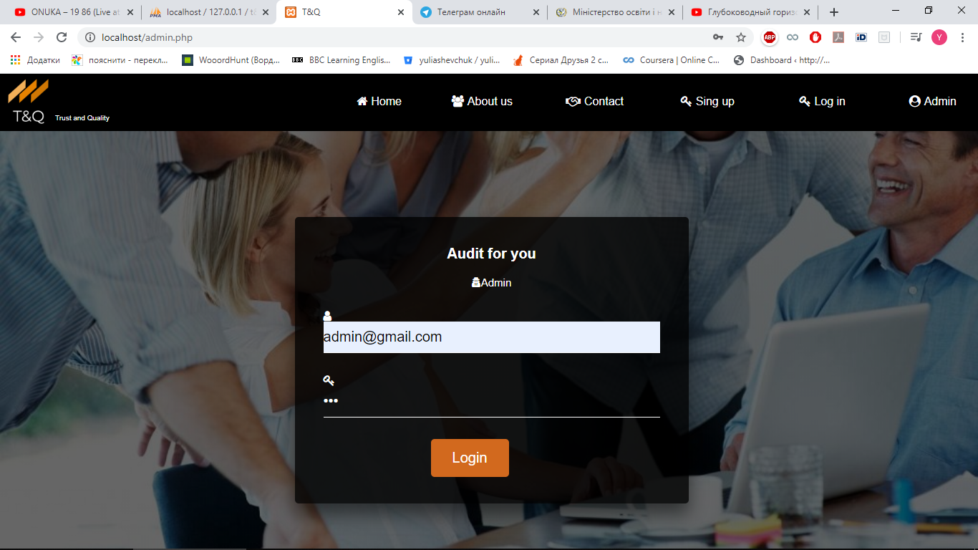

Додаток Ж

Сторінка адміністратора

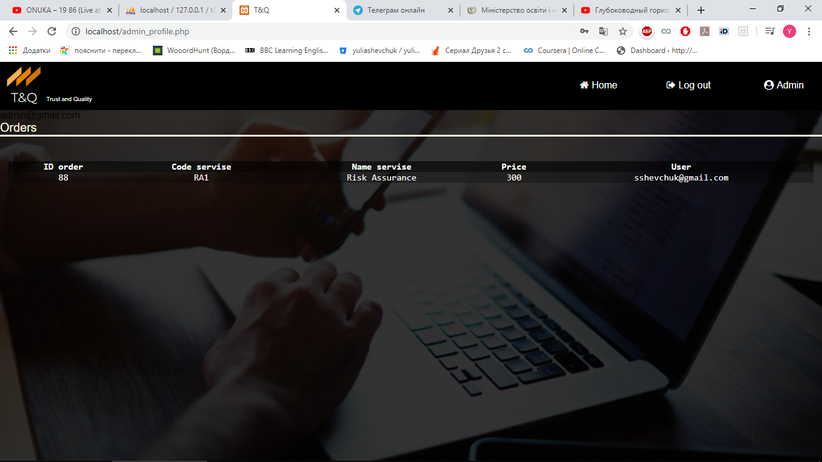

Додаток З

Використання Java Script для динаміки сторінки “About us”

$(function() {

$(".sub-menu-1 a").on('click', function(){

$("html, body").animate({

scrollTop: $($.attr(this, 'href')).offset().scrollTop

}, 500);

});

});

$(window).on("scroll", function(){

if($(window).scrollTop()){

$('menu-bar').addClass('black');

}

else{

$('menu-bar').removeClass('black');

}

});

$document